**OBSERVACIONES DEL 1ER AVANCE DEL SISTEMA DE COTIZACIONES**

**CON RESPECTO AL INTERFAZ PARA LOS CLIENTES**

1. Títulos:  
   - Donde dice “Laboratorio Nº6 de Electricidad FIEE-UNI” escribir  
   “Laboratorio Nº6 de Electricidad de la Facultad de Ingeniería Eléctrica y Electrónica -

Universidad Nacional de Ingeniería”

* Cambiar “Formulario para Ensayos de Equipos” por “Formulario de Solicitud de Ensayo (Calibración o Capacitación según sea el caso)
* Modificar “Agregar solicitante de Cotización” por “Empresa Solicitante” y “Agregar Contacto para la Cotización” por “Representante de la Empresa Solicitante”.

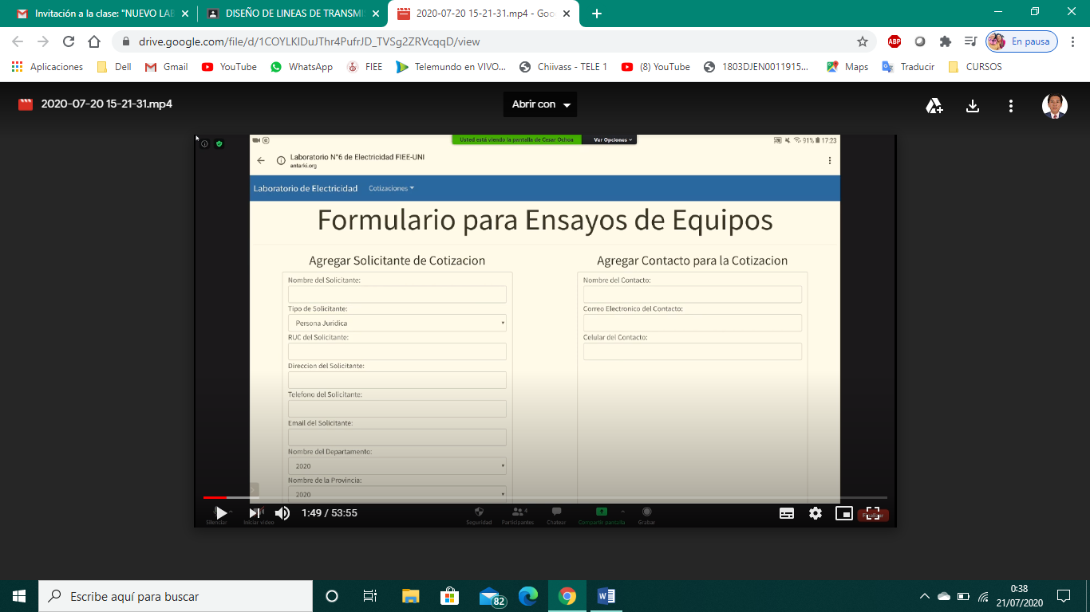

* Quitar la palabra “Solicitante” (lado izquierdo) y “Contacto” (lado derecho) de todos los títulos de las casilleras.

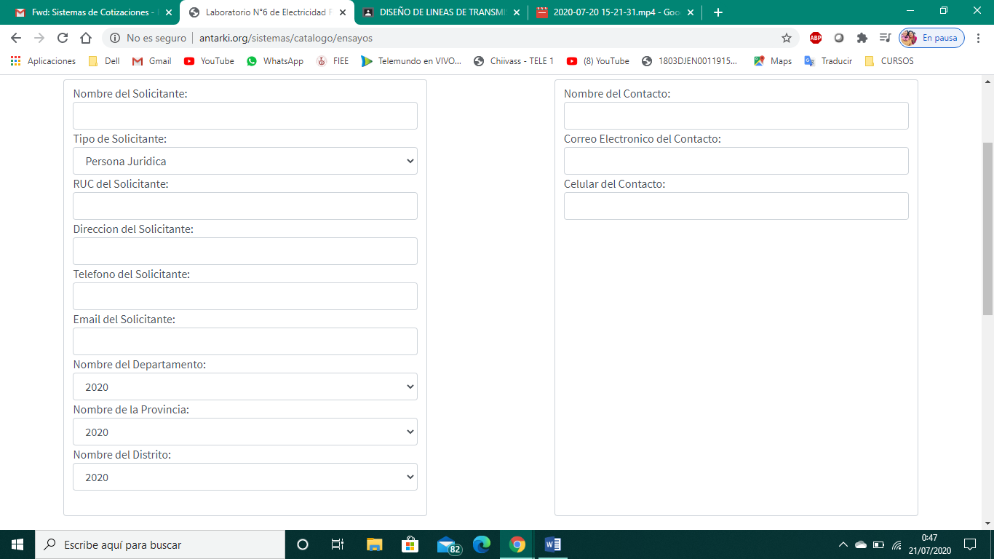

* Quitar el “6” del título “Ingresar los correos electrónicos a los que se les enviará la cotización en formato PDF”

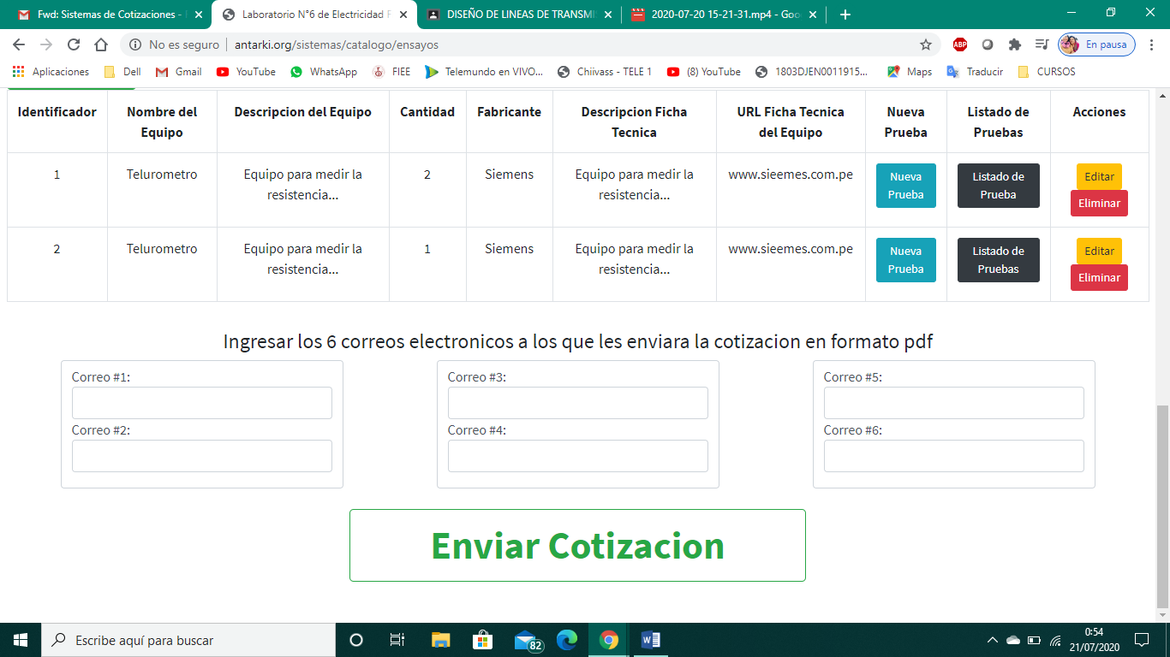

1. Solo considerar 4 casilleras de correos y que no sean de carácter obligatorio (puesto que arriba ya se dejó un correo de contacto)
2. Incluir un botón de “Vista preliminar” para que el cliente pueda ver el resumen de toda su solicitud que realizará.
3. El botón “Enviar Cotización” debe decir “Solicitar Cotización”.
4. En la sección para cotizar CURSOS: Que el desplegable tenga la opción “OTRO CURSO” que le permita al cliente solicitar la cotización de un curso que no figura en nuestra lista.
5. Que en dicha área el cliente pueda proponer un HORARIO TENTATIVO para la capacitación. Además, que se le permita elegir, mediante un desplegable, entre recibir la capacitación en las oficinas de su empresa, en el Laboratorio de Electricidad o en cualquiera de las 2 opciones.

**CON RESPECTO AL INTERFAZ PARA LOS TRABAJADORES DEL LABORATORIO**

1. Los números que queremos que figuren aquí son:  
   Cantidad de Ensayos / Calibraciones / Capacitaciones / Asesorías RECIBIDAS HASTA EL MOMENTO + Las que ya hemos atendido + Las que aún faltan atender.

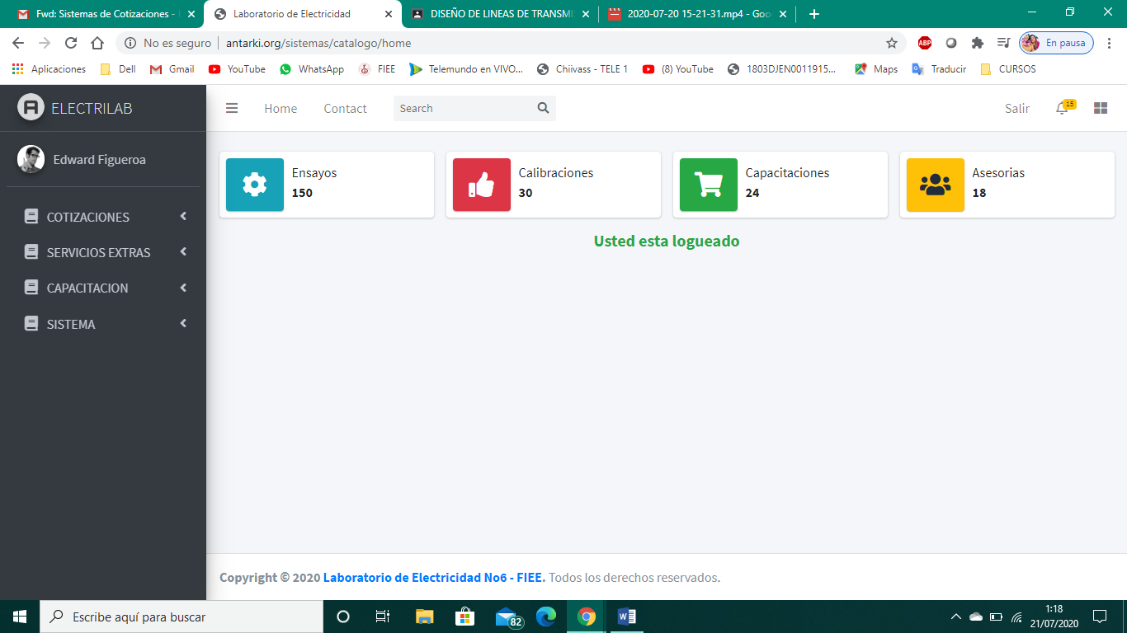

1. Con respecto a las cotizaciones pasadas que serán subidas al sistema más adelante, deseamos que dicha información NO PUEDA SER MODIFICADA (que se pueda borrar por completo la cotización, pero no modificar parte de su contenido.)
2. Con respecto a las cotizaciones (tanto las que se generarán con el sistema como para la base de datos histórica) requerimos que se les anexe un recuadro de OBSERVACIONES en donde nosotros podamos señalar, por ejemplo, que el cliente solicitó un descuento y nosotros accedimos al pedido (por tratarse por ejemplo de un cliente antiguo).
3. Finalmente, con respecto a nuestras cotizaciones requerimos que se muestre el porcentaje de descuento que se le está aplicando.